4 РАСЧЁТНАЯ ЧАСТЬ
4.1 Расчёт насоса
4.1.1 Расчёт рабочих параметров насоса
Все расчёты будем вести для скважины № 1005 Сатаево НГДУ «Аксаковнефть».
Характеристика скважины № 1005 Сатаево НГДУ "Аксаковнефть'":
диаметр эксплуатационной колонны…………………………………………146 мм
максимальная кривизна скважины 1000 м……………………………………2°
пластовое давление, Нст……………………………………………………….27,4 МПа буферное давление……………………………………………………………..11,1 МПа
глубина спуска насоса…………………………………………………………1206 м длина хода………………………………………………………………………2,5м число качаний в минуту……………………………………………………….2,5
дебит скважины:
по жидкости, 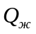 ………………………………………………………………11м³/сут
по нефти (обводнённость 88 %), 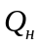…………………………………………..3,6 т/сут
Подачей штангового насоса называется количество жидкости, подаваемое насосом в единицу времени.
Условная теоретическая подача (м³/сут.) насосной установки по длине хода устьевого штока выражается следующим образом [5, c.134]:
м³/сут.,
где 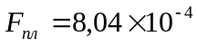м² [5, c.134] – площадь сечения плунжера для насоса диаметром 32 мм,
S – длина хода устьевого штока, м;
n – число ходов в минуту.
Фактическая подача насоса всегда меньше теоретической, так как длина хода устьевого штока, измеренная на поверхности, вследствие упругих деформаций штанг и труб не соответствует истинной длине хода плунжера и, следовательно, теоретический геометрический объём, измеренный по длине хода устьевого штока, будет отличаться от объёма, описанного плунжером.
Кроме того, фактическая подача зависит от пригонки плунжера к цилиндру насоса, герметичности труб и клапанных узлов насоса, наличия газа, песка, воды и парафина в нефти, числа качаний, длины хода плунжера и других факторов. Поэтому фактическая подача жидкости на поверхности может быть значительно меньше объёма жидкости, поступающей в цилиндр насоса.
Фактическая подача:
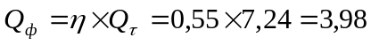м³/сут.,
где 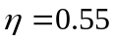 - коэффициент подачи насоса [5, c.134].
Утечки в зазоре плунжерной пары нового (неизношенного) насоса рассчитывают по формуле А. М. Пирвердяна [5, c.146].
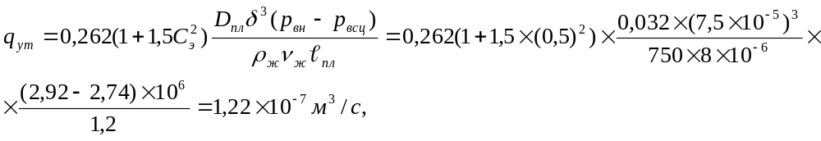
где 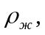 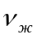 - соответственно плотность и кинематическая вязкость откачиваемой жидкости;
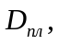 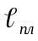 - диаметр и длина плунжера, м (для серийных насосов 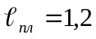 м);
- зазор между плунжером и цилиндром при их концентричном расположении, м;
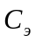 - относительный эксцентриситет расположения плунжера в цилиндре, т. е. отношение расстояния между их центрами к величине (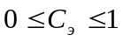); для практических расчётов можно принять равным 0,5;
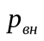 - давление на выходе насоса;
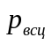 - давление всасывания в цилиндре.
4.1.2 Расчёт на прочность деталей насоса
Цилиндр насоса подвергается действию внутреннего давления, изменяющегося от нуля до максимального значения, под действием которого в теле насоса возникают тангенциальные и радиальные напряжения. Максимальные напряжения можно определить в зависимости от соотношения внутреннего 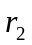 и наружного радиусов цилиндра [4, c.118]:
при 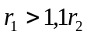
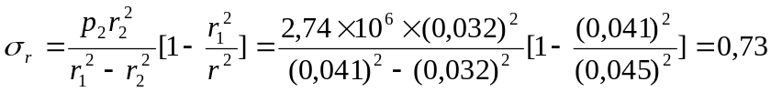 МПа
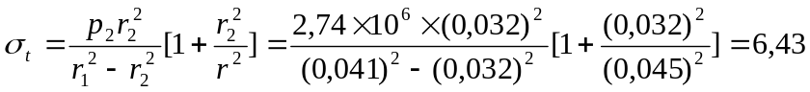 МПа,
где 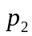 – внутреннее давление;
r – текущее значение радиуса [4, c.119].
Величину 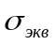 определяют по третьей теории прочности
МПа
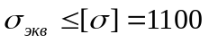 МПа [4, c.119].
4.1.3 Расчёт параметров надёжности работы насоса

Таблица 4.1 – Статистическая информация о наработке до отказа штангового насоса с усовершенствованным клапаном в НГДУ «Аксаковнефть» 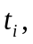 сут.
210 | 349 | 152 | 130 | 72 | 355 | 23 | 170 | 48 | 366
33 | 180 | 138 | 153 | 30 | 259 | 8 | 389 | 24 | 138
113 | 320 | 313 | 218 | 29 | 162 | 253 | 78 | 118 | 68
117 | 125 | 237 | 265 | 111 | 140 | 241 | 171 | 277 | 255

Число информации n=40.
Для облегчения расчётов при числе информации n>25 статистический материал обычно представляется в виде статистического ряда.
Число интервалов ряда примем равным:
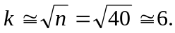
Величину одного интервала определим по выражению:
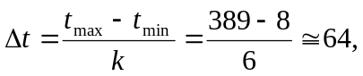
где 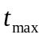– наибольшее значение статистического ряда;
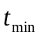– наименьшее значение статистического ряда;
– ширина интервала.
При составлении статистического ряда для каждого интервала подсчитывают:
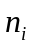– количество значений случайной величины в i-м интервале;
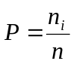– частность (опытная вероятность) в i-м интервале;
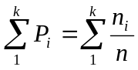– накопленная частность;
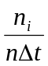– эмпирическая плотность вероятности.
По данным таблицы 4.1 построен статистический ряд (таблица 4.2):

Таблица 4.2 – Статистический ряд
Интервал,  сут. | Середина  интервала  , сут. | Частота | Опытная вероятность  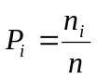 | 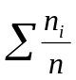
0-64 | 32 | 7 | 0,175 | 0,175 | 0,0027
65-128 | 96 | 8 | 0,2 | 0,375 | 0,0031
129-192 | 160 | 10 | 0,25 | 0,625 | 0,0039
193-256 | 224 | 6 | 0,15 | 0,775 | 0,0023
257-320 | 288 | 5 | 0,125 | 0,9 | 0,0019
321-389 | 355 | 4 | 0,1 | 1 | 0,0015

Функция распределения случайной величины может быть достаточно строго определена с помощью статистических характеристик, называемых параметрами распределения.
Распределение случайных величин, изучаемых в теории надёжности, характеризуют с помощью математического ожидания, дисперсии, среднеквадратического отклонения и коэффициента вариации.
Математическим ожиданием случайной величины называется сумма произведений всех возможных значений случайной величины на вероятность этих значений:
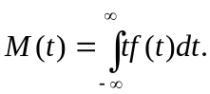 (4.1)
На практике для оценки математического ожидания используют среднее арифметическое значение случайной величины.
Для статистического ряда:
сут.
где k – количество интервалов в статистическом ряду;
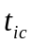– значение середины i-го интервала;
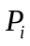– опытная вероятность i-го интервала.
Важным параметром распределения является дисперсия. Дисперсия характеризует разбросанность значений случайной величины около её математического ожидания. Дисперсия имеет размерность квадрата случайной величины, поэтому часто пользуются среднеквадратическим отклонением случайной величины:
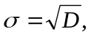 (4.2)
где - среднее квадратическое отклонение;
D – дисперсия случайной величины.
Среднее квадратическое отклонение определим по уравнению:
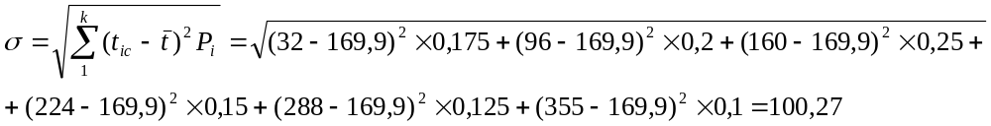
Статистическая информация может содержать резко выделяющиеся значения, которые оказывают существенное влияние на оценку показателей надёжности. Поэтому все резко выделяющиеся значения случайной величины должны быть проанализированы и исключены из рассмотрения, если они являются следствием грубых ошибок при наблюдении. Однако известны случаи, когда необоснованно отбрасываются результаты наблюдений, которые якобы нарушают вид исследуемого процесса, что может привести к неверным выводам, особенно при малой выборке. В связи с этим при исключении из рассмотрения отдельных результатов нужно тщательно проанализировать условия проведения наблюдений, физическую картину процесса. Большой разброс значений может быть и следствием резко меняющихся условий эксплуатации, некачественной технологии изготовления изделия.
Приближённо оценку информации на выпадающие точки проводят по правилу 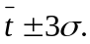 Если значения случайной величины не выходят за пределы 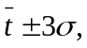 все точки информации считают действительными.
Для более точной проверки применяют специальные критерии.
По критерию Груббса проверяют крайние члены распределения. Расчёт ведётся по формуле:
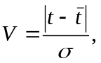 (4.3)
где t равно или .
Если 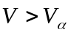 при известном и принятом уровне значимости , то крайние члены исключаются из рассмотрения.
а) для наименьшей точки информации:
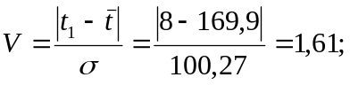
б) для наибольшей точки информации:
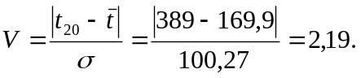
Выберем для оценки результатов наблюдений уровень значимости 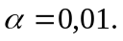 Так как для обеих точек при n=40 заведомо 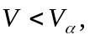 то оставляем крайние точки в рассматриваемой совокупности.
По данным статистического ряда строим графики статистических функций показателя надёжности. Поскольку дифференциальная функция f(t) наиболее наглядно отражает специфические черты закона распределения, обычно вначале строят эту функцию, с тем, чтобы по её форме можно было сделать предположение о виде закона распределения.
По данным таблицы 4.2 построена гистограмма и функция плотности распределения наработки штангового насоса до отказа.
По форме дифференциальной функции можно предположить, что в нашем случае имеет место распределение Вейбулла.
При построении статистической функции плотности распределения на оси абсцисс откладываются значения статистического ряда.
Статистический ряд позволяет построить интегральную функцию распределения и обратную интегральную функцию распределения функции «отказности» и «безотказности».
Гистограмма и вероятность безотказной работы в первом приближении дают представление о распределении показателя надёжности. Однако в статистическом материале из-за ограниченного числа наблюдений всегда присутствуют элементы случайности. При обработке статистического материала важной задачей является подбор теоретического закона распределения наилучшим образом описывающего статистическое распределение, выражающее его существенные черты без элемента случайности.
Теоретический закон подбирают, принимая во внимание:
– физическую природу отказов;
– опыт отработки деталей и изделий аналогичного назначения;
– форму кривой плотности распределения;
– совпадение опытных точек с теоретической кривой интегральной функции или функции безотказности;
– коэффициент вариации.
Знание коэффициента вариации, характеризующего рассеивание показателя надёжности:
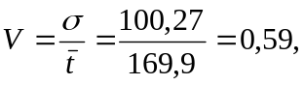
уже позволяет судить об условиях эксплуатации машин и их технологии изготовления. Разработаны таблицы, позволяющие ориентировочно судить о виде закона распределения в зависимости от величины коэффициента вариации. Так как в нашем случае V>0,5, то в первом приближении принимаем распределение Вейбулла.
4.2 Расчёт клапана
4.2.1 Расчёт рабочих параметров клапана
Расход жидкости через клапан
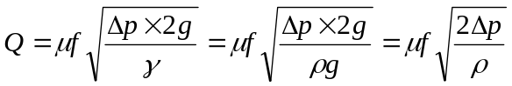, (4.4)
где 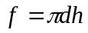 - переменная площадь проходного сечения;
d и h – диаметр отверстия седла клапана и подъём затвора;
 - коэффициент расхода;
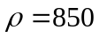 кг/м³ - плотность добываемой жидкости;
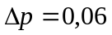 МПа – перепад давления на клапане.
Поскольку течение жидкости через клапан носит обычно турбулентный характер, значение коэффициента расхода можно принять при распространённых режимах постоянным и равным 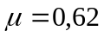 [2, c.384].
м².
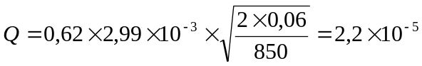 м³/с.
Максимальная скорость движения продукции 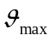 в отверстии седла клапана с учётом неравномерности движения плунжера равна:
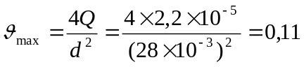 м/с
Число Рейнольдса 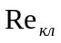 равно:
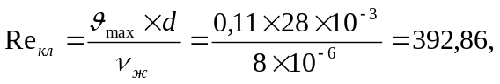
где - кинематическая вязкость жидкости, м²/с.
Потери давления в клапанном узле при всасывании определяются по формуле:
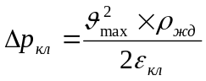, (4.5)
где 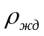 - плотность дегазированной жидкости,
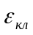 - коэффициент расхода клапана, определяемый в зависимости от конструкции клапанного узла насоса и числа Рейнольдса.
кг/м³,
где B´ - объёмная обводнённость нефти, доли единицы;
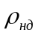 - плотность дегазированной нефти, кг/м³;
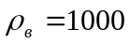 кг/м³ - плотность воды.
Среднее значение для основных типов насосов составляет 0.3 - 0.4.
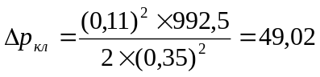 Па [5, c.146].
4.2.2 Расчёт на прочность деталей клапана
4.2.2.1 Расчёт на прочность корпуса клапана
Толщина стенки корпуса:
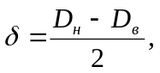 (4.6)
где 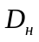 - наружный диаметр корпуса;
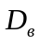 - внутренний диаметр корпуса.
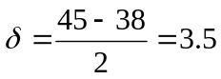 мм
Площадь кольцевого сечения корпуса:
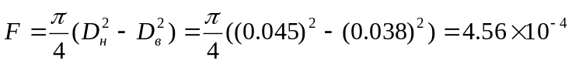 м².
Допускаемое напряжение:
[]=1100 МПа.
Допускаемая сила:
МПа.

4.2.3 Сравнение геометрии усовершенствованных клапанных узлов с серийными
Рассмотрим три типа клапанных узлов: стандартный, клапан Костыченко и усовершенствованный. Для всех типов клапанных узлов задан одинаковый наружный диаметр (следовательно, и внутренний диаметр d) при одной и той же толщине стенки. Требуется найти взаимосвязь между заданным внутренним диаметром и диаметром седла 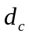 для рассматриваемых типов клапанных узлов.
На первом этапе рассмотрим стандартный клапанный узел и клапан Костыченко. Введём следующие обозначения (рисунок 4.1): 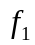 - площадь поперечного сечения отверстия седла клапана; 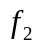 - площадь поперечного сечения шарика; 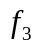 - площадь поперечного сечения клетки; 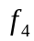 - площадь поперечного сечения для прохождения жидкости после её прохождения в седле (обтекания шарика и клетки).
Площадь является функцией от диаметра шарика 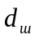 (или его площади поперечного сечения): для стандартных клапанных узлов 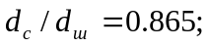 для клапана Костыченко 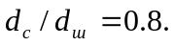
Введя обозначение 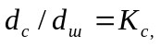 выразим площадь отверстия седла через диаметр шарика:
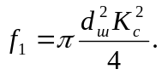 (4.7)
В свою очередь площадь поперечного сечения клетки также является функцией диаметра шарика, поскольку, чем больше шарик, тем больше ширина и толщина должны быть у клетки, чтобы иметь запас по прочности и износу.
Практические замеры размеров стандартных клапанных узлов показывают, что это соотношение:
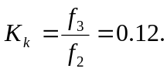
Без учёта особенностей течения жидкости в клапанном узле определим условия, при которых площадь поперечного сечения каналов для прохождения
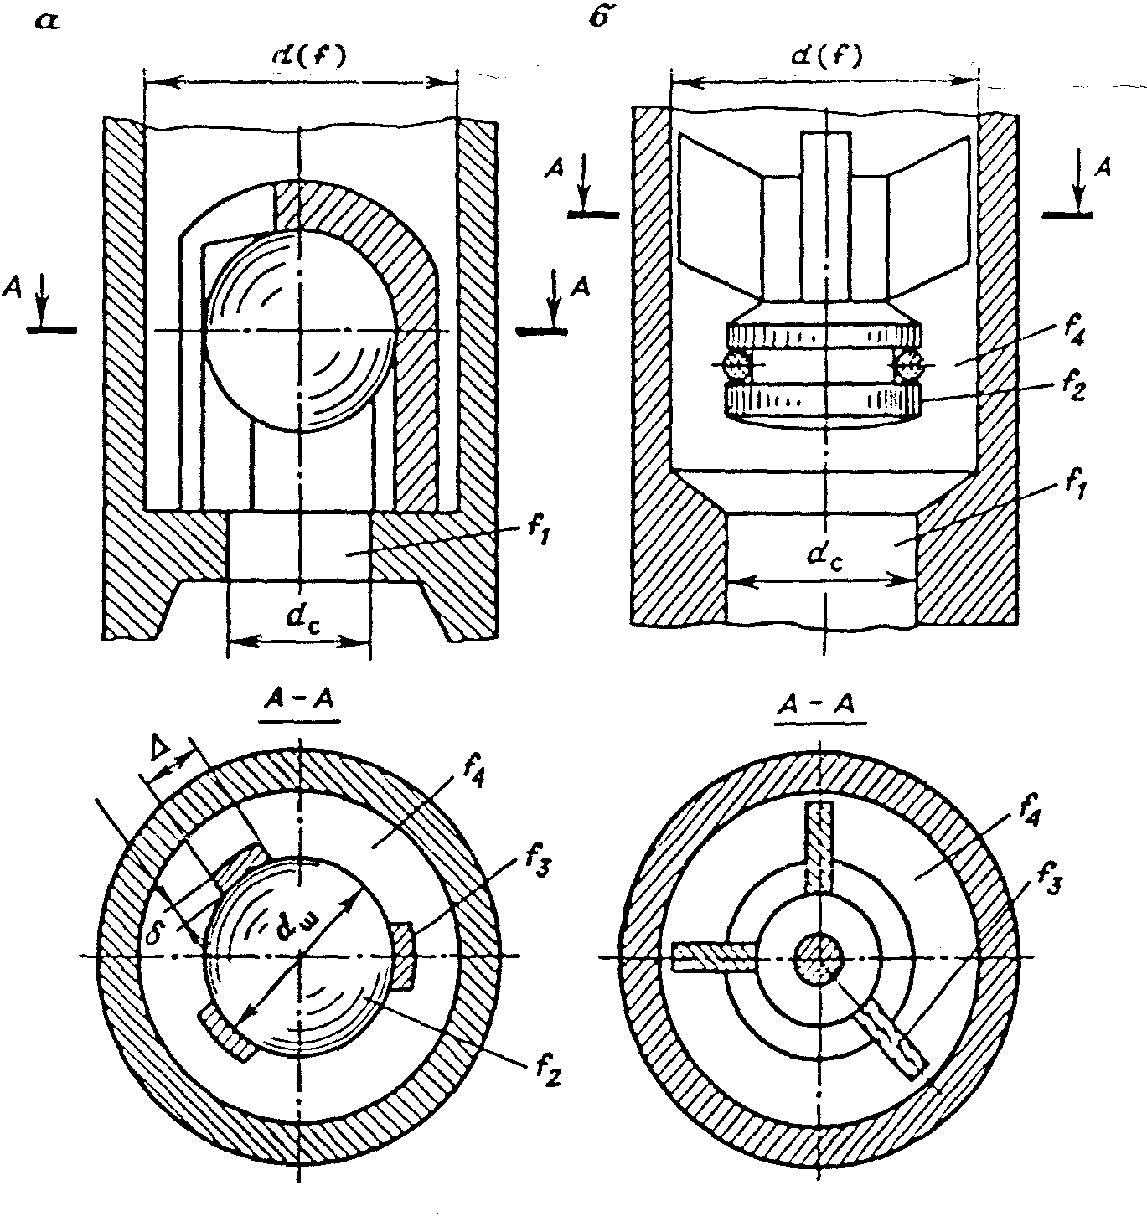
Рисунок 4.1: а – стандартный клапан; б – усовершенствованный клапан

жидкости после седла будет по крайней мере не меньше площади поперечного сечения самого седла, т. е. будет соблюдаться условие 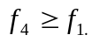 В свою очередь можно найти как разность между 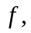 и (рисунок 4.1), т. е. 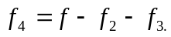 С учётом выражения для 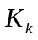 получим:
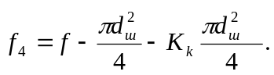 (4.8)
Приравнивая и и принимая во внимание уравнение (4.4), запишем:
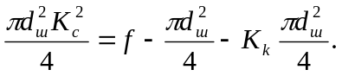 (4.9)
Учитывая, что 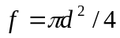 и проведя преобразования, получим:
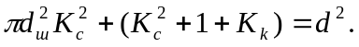 (4.10)
Соотношение (4.7) определяет условие равнопроходности для клапана классической схемы. С учётом приведённых соотношений имеем:
а) для стандартных клапанных узлов:
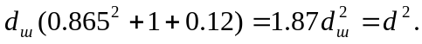 (4.11)
Поскольку 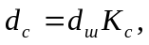 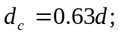 (4.12)
б) для клапана Костыченко:
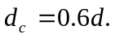 (4.13)
Аналогичные рассуждения для усовершенствованного клапана проведены по схеме, представленной на рисунке 4.1,б. В данном случае центратор клапана, выполняющий функцию клетки и расположенный выше запорного элемента, не занимает кольцевое пространство между корпусом и запорным элементом.
Исходя из рисунка 4.1,б, 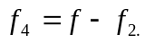 Подставляя это выражение в равенство 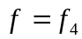 и выражая через диаметры, получим:
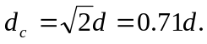 (4.14)
Результаты расчётов показывают следующее:
а) для стандартных клапанных узлов: 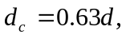 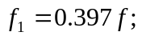
б) для клапана Костыченко: 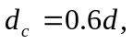 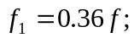
в) для усовершенствованного клапана: 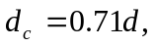 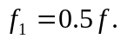
Таким образом, усовершенствованный клапан позволяет существенно увеличить площадь поперечного сечения седла клапана и, следовательно, уменьшить его гидравлическое сопротивление. В связи с этим разработанные усовершенствованные клапаны необходимы для откачки высоковязких нефтей, т. е. там, где использование серийных шариковых клапанов существенно снижает коэффициент наполнения насоса.
Промысловые испытания в различных условиях подтверждают полученные расчётные результаты. Как правило, при замене шарикового клапанного узла универсальным подача СШН возрастает без изменения режима его работы.

